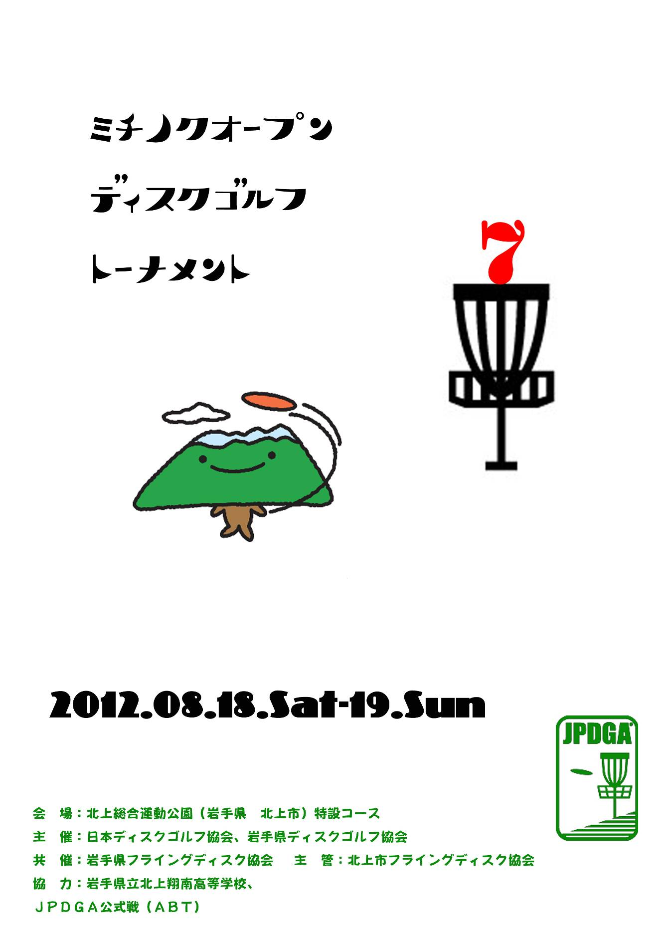
《主催者挨拶》

東日本大震災発災から1年半が経過しましたが、岩手県沿岸被災地においては未だ懸命の復旧・復興作業が進められております。これまで当協会に対し全国各地・各人より心温まるご支援をいただいております。心より御礼申しあげます。
このような中、全国のプレーヤーの熱い思いに支えられ、今年も北上市において第7回みちのくオープンディスクゴルフトーナメントを開催することといたしました。
今年も北上では『沈獣ドボン』の潜む池周りやスリッピーな芝生広場、タイトな林間、そしてチャレンジ精神をかきたてるあの牧草地と、みちのくテイスト満載で皆様の挑戦をお待ちしております。選手の皆さんには、どうか思いっきりプレーを楽しんでいただきたいと思います。
岩手県ディスクゴルフ協会 会 長 駒ヶ嶺 啓 介
理事長 横 田 一 平

《スケジュール》
８月１７日 | （金） | 12：00～ | 公式練習(会場借用の関係で遵守願います)
８月１７日 | （金） | 18：00 | 公式練習終了（本部は17：00で閉じます）
８月１８日 | （土） | 08：30～ | 選手受付開始（07：00開門を予定しています）
８月１８日 | （土） | 09：00～ | 開会式、プレーヤーズミーティング  緊急連絡先：090-1932-5440（横田）
８月１８日 | （土） | 10：00～ | 予選第１ラウンド（18Ｈ）ショットガン方式
８月１８日 | （土） | 14：00～ | 予選第２ラウンド（18Ｈ）ショットガン方式
８月１８日 | （土） | 18：30～ | プレーヤーズパーティー
８月１９日 | （日） | 07：15～ | チェックイン（06：30開門を予定しています）
８月１９日 | （日） | 08：00～ | 予選第３ラウンド（18Ｈ）ショットガン方式
８月１９日 | （日） | 12：00～ | アマ部門決勝6Ｈ（各部門上位4位タイまで）  プロ部門準決勝6Ｈ
８月１９日 | （日） | 13：30～ | プロ部門決勝6Ｈ（各部門上位4位タイまで）
８月１９日 | （日） | 15：30～ | 表彰式 閉会式
◆ 参加人数・天候・進行状況等の理由によりスケジュールが変更になる事がありますので予めご了承下さい。
◆ プロ・アマチュア全部門共２日間大会となります。

《募集部門》
◆ プロ部門
オープン（ＯＰ） | ：年齢性別を問わず参加可
レディース（Ｌ） | ：女性のみ、年齢を問わず参加可
マスター（Ｍ） | ：40歳以上、性別を問わず参加可
グランドマスター（ＧＭ） | ：50歳以上、性別を問わず参加可
◆ マチュア部門
アドバンスオープン（ＡＤ） | ：年齢性別を問わず参加可
アドバンスレディス（ＡＤＬ） | ：女性のみ、年齢を問わず参加可
マスター（ＡＭ）（ＡＭＬ） | ：40歳以上、男女別募集
グランドマスター（ＡＧＭ）（ＡＧＭＬ） | ：50歳以上、男女別募集
シニアグランドマスター（ＡＳＧＭ）（ＡＳＧＭＬ） | ：60歳以上、男女別募集
レジェンド（ＡＬＧ）（ＡＬＧＬ） | ：70歳以上、男女別募集
ジュニアU10（Ｕ10）（Ｕ10Ｌ） | ：10歳以下、男女別募集
ジュニアU13（Ｕ13）（Ｕ13Ｌ） | ：13歳以下、男女別募集
ジュニアU16（Ｕ16）（Ｕ16Ｌ） | ：16歳以下、男女別募集
ジュニアU19（Ｕ19）（Ｕ19Ｌ） | ：19歳以下、男女別募集

◆ 各クラス共に参加者が３名以上で成立します。２名以下の場合は以下のように統合エントリーとなります。

プロ部門：レディース → オープン ← マスター ← グランドマスター
アマ部門：Ｕ10→Ｕ13→Ｕ16→Ｕ19→ＡＤ←ＡＭ←ＡＧＭ←ＡＳＧＭ←ＡＬＧ

《定員》
◆ 全部門合計で ９２名（予定）

《競技内容》＝全部門２日間大会となります
◆ プロ部門 ・予選ラウンド：18H×3ラウンド=54Ｈ
・準決勝ラウンド：6H
（準決勝進出人数はプレーヤーズミーティングでアナウンスします）
・決勝ラウンド：6H（各部門上位4位タイまでが進出）
◆ アマ部門 ・予選ラウンド：18H×3=54ホール
・決勝ラウンド：6H（各部門上位4位タイまでが進出）

《使用ディスク》
◆ ＰＤＧＡ及びＪＰＤＧＡ公認の150オープンクラス及びライトディスク及び水に
浮くラウンドノーズディスク。

《ルール》
◆ 2012年版ＪＰＤＧＡルールを適用します。
ローカルルールについてはプレーヤーズミーティングにて説明します。

《参加料》
部 門 | JPDGA（A・B・F）、JFDA（A）及びIWFDA会員 | 左記会員以外
プロ | ５，０００円 | ７，０００円
アマチュア | ４，０００円 | ６，０００円
ジュニア | ３，０００円 | ４，０００円

《表彰》
プロ※ | 8名以上 | 7・6名 |  | 5・4名 |  | 3名
プロ※ | 1位～4位 | 3位まで |  | 2位まで |  | 1位のみ
アマチュア | 6名以上 |  | 5・4名 |  | 3名
アマチュア | 1位～3位 |  | 2位まで |  | 1位のみ
※プロ部門には副賞があります。
《昼食》
◆ 昼食（弁当）の手配はいたしませんので、各自ご用意ください。
◆ 大会会場周辺にはコンビニがあります。飲料自販機もあります。
《申し込み方法》
◆ エントリーフォームに必要事項をご記入の上，ＦＡＸ、郵便またはＥメールにて
下記大会事務局までお申し込み下さい。今年からホームページからのウェブエントリーも可能となりました。参加料は銀行振込にてお願いします。
- ウェブから（http://iwfda.com）②FAX 0197-62-5037
- 〒024-0032 岩手県北上市川岸1-3-37 201号 ④メール info@iwfda.com
銀行振込 岩手銀行 北上支店 普）1531543 岩手県フライングディスク協会
郵便振替 18310 19257021 岩手県フライングディスク協会

《申し込み締め切り》
◆ ８月３日(金)必着
◆ エントリーフォームと参加料入金の両方の締め切りとなります。
◆ レイトエントリーが可能かどうかは大会事務局までお問い合わせください。
レイトエントリーの場合であっても、加算はありません。
◆ 締め切り後の登録部門変更・取り消し・返金は出来ません。
◆ 締め切り日前（7月13日時点）に定員に達した場合はJPDGA公式戦優先出場資格を適用するものとします。

《会場までのアクセス》

東北自動車道「北上金ヶ崎Ｉ．Ｃ」より車で約５分
北上駅よりバスで約２０分（北上翔南高校・日香下線、片道２９０円）
北上駅よりタクシーで約１０分
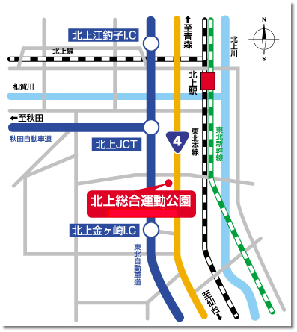

北上市総合運動公園北上陸上競技場
〒024-0051：北上市相去町高前檀27-36
空港：花巻空港から車で約30分

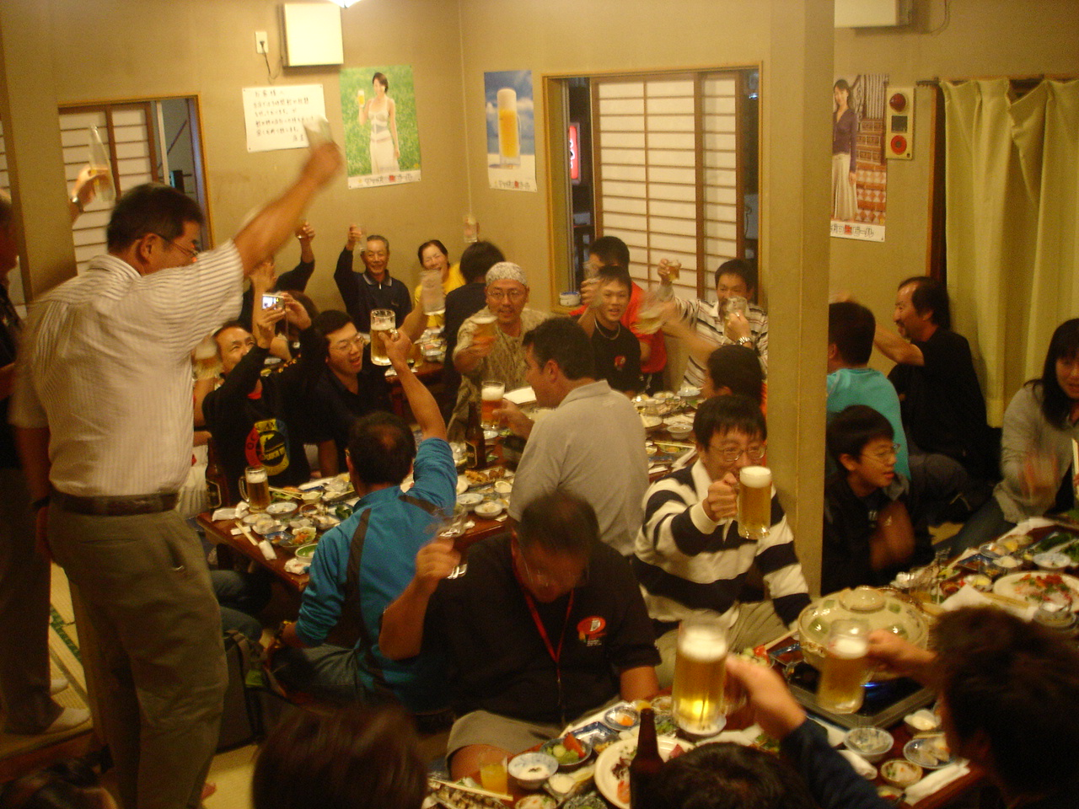
《プレーヤーズパーティーのご案内》
岩手の郷土料理と3時間飲み放題を堪能♪
といえばご存じ「串八」
会費 大人3,500円 未成年2,000円
限定60名となります（先着順）

第７回みちのくオープン・エントリーフォーム2012年 月 日

フリガナ 生年月日 年 月 日生  氏 名 □男／□女 〈 歳〉 |  |  |  | ＪＰＤＧＡ＃ | ＰＤＧＡ＃
 |  |  |  | ＪＰＤＧＡ＃ | JFDA＃
住 所 〒
ＴＥＬ （ ）
ＦＡＸ （ ）
■参加部門にチェックをしてください。
【プロ部門】 □オープン □レディース □マスター □グランドマスター
【アマ部門】 □アドバンス オープン □アドバンス レディース
□ジュニアU10(10歳以下) □ジュニアU13(13歳以下)
□ジュニアU16(16歳以下) □ジュニアU19(19歳以下)
□マスター □グランドマスター □シニアグランドマスター
□レジェンド
■男女別クラスの希望 □希望する □希望しない
■支払方法 □銀行振込 □郵便振替 □その他 （ ）
入金日（ 月 日付）
入金金額総額 円
支払項目 | 部 門 | 支払金額 |  |  |  | 記入欄
参加料 | プ ロ 部 門 | 会員5,000円 | 会員外7,000円 |  |  | ￥
参加料 | アマチュア部門 | 会員4,000円 | 会員外6,000円 |  |  | ￥
参加料 | アマチュアジュニア | 会員3,000円 | 会員外4,000円 |  |  | ￥
懇親会費 |  | 大人3,500円 | 未成年2,000円 |  |  | ￥
誓約書

私は第7回みちのくオープンディスクゴルフトーナメント北上大会への参加にあたり、下記の事を誓約いたします。

・私は大会主催者による全ての大会規約、規則、指示に従うことに同意します。
・私は大会においてインターネット、テレビ、ラジオ、新聞、雑誌等が私を撮影、取材し、それをディスクゴルフ及び大会の報道目的で放送又は掲載することに同意します。
・私は私個人の所有品及び競技用具の管理についての一切の責任を持ち、大会主催者に対しての紛失破損等の責任を一切問いません。
・私は大会期間中に発生した事故等の責任を一切大会主催者に問いません。
・私は気象状態の悪化及び競技環境の不良により競技日程あるいは競技内容に変更があっても異議を申しません。また、大会が中止になった場合、参加料の返還を請求しません。

署名 印

